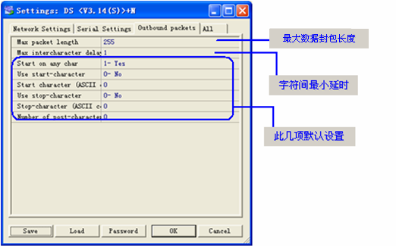
最大数据封包长度：此参数是指数据打包时，最多能将多少个字符打包发送。（多数情况默认设置）最大数据封包长度设置决定串口至网络缓冲器中的最多字元数32-255 一旦达到设置的最大字元数,NP311就会经由网络口发送缓冲器中的数据该设置只在使用UDP/IP通讯协议时起作用,因为TCP/IP通讯协议自己会决定适合在网络上传输的数据包大小

字符间最小延时：我们知道串口通信采用逐字节串行传输方式，因此串口服务器在接收串口数据并转换成以太网数据时必然会存在接收到多少个字节数据才组成一个TCP/IP数据包的问题。
例如：假设某用户的串口设备在通信时一个正常的串口命令包含100个字节，那么如果1个字节作为一个TCP/IP包，那么一次通信必然要发送100个TCP/IP数据包。如果100个字节作为一个TCP/IP包，那么一次通信就只要发送1个TCP/IP数据包。显然采用后者通信效果会远优于前者。
然而由于串口通信采用逐字节串行传输方式，且不同用户采用的设计其命令的长度各不相同，因此必须采取一种合理手段来解决各种用户的使用问题。
其解决办法就是采用字符间延时来判断实际命令的长短。不难想见，对于串口运用，同一个命令内部的字符之间的延时时间必然会小于不同命令之间的延时时间，见下图所示。
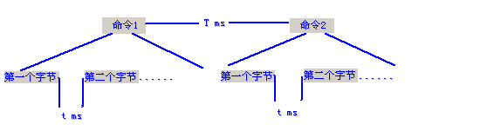

因此假设T=5ms，t=1ms当我们把字符间最小延时设置成3ms（当然也可以是2或4）时，如果串口数据不断出现，且字符之间的到达时间（字符间延时）小于3ms时串口服务器将仅仅存储这些字符，并不做任何处理。假设某一时刻字符与字符间的延时超过3ms，那么串口服务器将会把缓存中的所有字符一起打包成一个TCP/IP包进行以太网传送。还有另外一个条件就是当缓存中的字符数超过最大数据封包长度时，不管下一个字符到达的时间是否超过3ms，串口服务器将会把缓存中的所有字符一起打包成一个TCP/IP包进行以太网传送。
那么客户将如何进行配置呢？具体办法如下：
当用户使用串口服务器进行数据通信后，以太网上的PC或者设备接收到的数据出现错误或者乱码时，可能需要对字符间最小延时进行设置。
比如现在界面中设置的字符间最小延时是1*10ms（1微妙是最小的字符间延时），当对其进行设置时，以1微妙为一个单位，每次增加一个单位并检查数据通信是否无误，如果无误，说明此字符间延时适合，无需再设置。如果有误则继续设置，并判断数据通信是否无误。请不要认为，字符间延时越大越好。比如现在设置字符延时为5ms时，如果在第一个命令到达后而且没有达到最大封包长度，设备会接收第二个命令中的部分字符，并打包发送。此时数据通信中将出现乱码。所以，字符间延时如需设置时，一定要设置一个最适合的时间。

启始符的作用：模块在接收到这个字符后，开始记录串口数据到串口至网络缓冲器中，并准备将缓存中的数据打成以太网数据包。如果没有接收到启始符，将不会记录串口数据到串口至网络缓冲器。
停止符的作用：模块在接收到启始符后，再接收到这个停止符时，将缓存中的数据打成以太网数据包传输出去。

